**Единый день ЕГЭ**

В соответствии с Планом-графиком подготовки и обеспечения проведения государственной итоговой аттестации обучающихся, в том числе в форме единого государственного экзамена (далее – ЕГЭ), на территории Ростовской области в 2013-2014 учебном году, утвержденным приказом минобразования Ростовской области от 14.02.2014 №64, на территории области проводится Единый день ЕГЭ 12-13 апреля 2014 года.

В МБОУ СОШ №39 п. Дальнее Поле Единый день ЕГЭ был проведён 12 апреля 2014 года.

В рамках проведения мероприятия было запланировано и проведено ознакомление с технологией и процедурой проведения ЕГЭ в 2014 году всех заинтересованных лиц, и оказание психологической поддержки участникам ЕГЭ и их родителям (законным представителям).

План проведения Единого дня ЕГЭ:

1. Проведение разъяснительной работы о технологии ЕГЭ;

2. Конкурс плакатов «Я за честный ЕГЭ»;

3. Проведение консультаций «Готовимся к ЕГЭ в школе и дома»;

4. Консультации педагогов предметников по русскому языку и математике;

5. Консультация педагога-психолога «Снятие тревожности подростков перед сдачей ЕГЭ»;

6. Встреча с родителями «Как подготовить ребёнка к успешной сдаче ЕГЭ».

Среди учителей, учащихся и их родителей была проведение разъяснительная работа о технологии ЕГЭ.

Учителям, учащимся и родителям были розданы брошюры-рекомендации по актуальным вопросам проведения единого государственного экзамена, которые подготовила для выпускников Федеральная служба по надзору в сфере образования и науки.

Брошюра для выпускников содержит правила поведения учащихся на ЕГЭ, вопросы использования дополнительных материалов на экзаменах, важную информацию по апелляциям, правила работы выпускников с экзаменационными материалами, а также психотехнические упражнения, позволяющие управлять своим эмоциональным состоянием.   
  
Брошюра для родителей включает вопросы психологической подготовки и поддержки ребенка со стороны семьи, рекомендации для самоорганизации при подготовке к экзамену, советы по профессиональной ориентации.

Брошюра для учителей содержит советы по психологической поддержке детей, необходимые педагогические практики, профориентационные тесты, рекомендации по подготовке к ЕГЭ учеников.

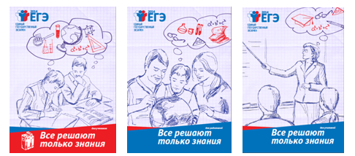

Учащимся и их родителям были предложены для просмотра ролики.

***Ролик «День ЕГЭ»***

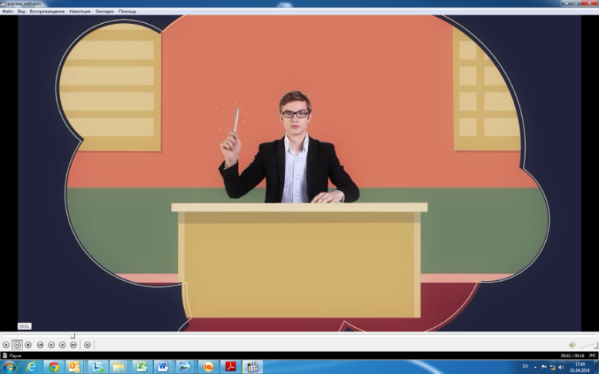

Учащиеся 11 класса при просмотре ролика были ознакомлены с пошаговой инструкцией процедуры проведения ЕГЭ.

Задача видеоролика - снять эмоциональное напряжение с выпускников в преддверии выпускных экзаменов.

Ключевые сообщения:

* Процедура сдачи единого государственного экзамена проста и понятна
* В 2014 введены новые меры контроля: метоллоискатели и металлодетекторы, камеры видеонаблюдения, запрет на телефоны
* Экзамен нужно сдавать честно и самостоятельно

***Ролик «Не рискуй – игра не стоит свеч»***

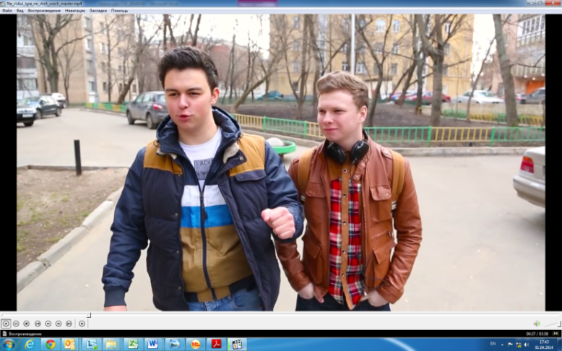

Тема честной подготовки и сдачи ЕГЭ на примере реальной истории из жизни двух старшеклассников. Основная идея – «Сдавай ЕГЭ честно!»

Ключевые сообщения:

* Самостоятельная подготовка – залог успешной сдачи единого государственного экзамена
* Нечестная сдача экзамена – неоправданный риск
* Честная сдача экзамена – единственно правильный выбор
* Единый государственный экзамен – важный этап в построении карьеры

Конкурс плакатов «Я за честный ЕГЭ» - просмотр и анализ баннеров о порядке проведения ЕГЭ и нарушениях.

Была проведена консультация педагога-психолога «Снятие тревожности подростков перед сдачей ЕГЭ» Ученикам были розданы буклеты: в помощь выпускникам «Психологическая подготовка к ЕГЭ»:

- Приёмы работы с запоминаемым материалом

- Методы активного запоминания

- Как управлять своими эмоциями

- Способы снятия нервно-психического напряжения

- Питание

*Учителя – предметники провели консультации по русскому языку и математике.*